Ve Zbraslavi u Brna dne 6.11.2015

Pozvánka na X. sjezd Moravskoslezského kynologického svazu (MSKS)

Vážená paní, vážený pane,

dovolte, abych Vás jménem předsednictva MSKS pozval jako delegáta na X. sjezd svazu, který se uskuteční

12. prosince 2015 ve společenském sále restaurace
kynologického areálu MSKS ve Zbraslavi u Brna.

Prezence delegátů bude probíhat v době od 8,45 do 9,45 hod.
Začátek jednání je stanoven na 10,00 hod.
Vstup do jednacího sálu bude umožněn pouze delegátům.

Přílohou této pozvánky je program X. sjezdu spolu s dalšími materiály.

Těšíme se na Vaši účast.

S pozdravem

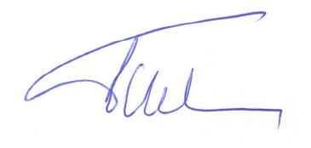
Ing. Radim Fiala
předseda svazu

